**Лабораторная работа № 12. Разработка хранимых процедур**

**Вариант 12**

Цель: изучить процедуры и их назначение; научиться взаимодействовать с процедурами.

Хранимая процедура – это поименованный код на языке Transact-SQL. Хранимая процедура может быть создана с помощью CREATE, изменена с помощью ALTER и удалена с помощью оператора DROP. Процедура может принимать входные и формировать выходные параметры. Результатом ее выполнения может быть целочисленное значение, которое возвращается к точке вызова оператором RETURN, либо один или более результирующих наборов, сформированных операторами SELECT, либо содержимое стандартного выходного потока, полученного при выполнении операторов PRINT.

Вызов процедуры осуществляется оператором EXECUTE (EXEC).

В хранимых процедурах допускается применение основных DDL, DML и TCL-операторов, конструкций TRY/CATCH, курсоров, временных таблиц.

Первое задание­ разработка хранимой процедуры без параметров – рисунок 1.1.

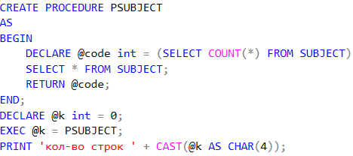

Рисунок 1.1 ­– Задание 1

Второе задание – поиск процедуры и её изменение созданной процедуры (с помощью оператора ALTER можно изменить процедуру)– рисунок 1.2.

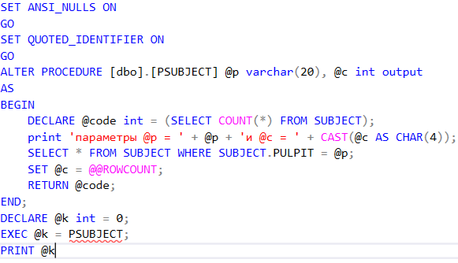

Рисунок 1.2 ­– Поиск и изменение процедуры

Процедуры, формирующие результирующий набор и не имеющие выходных параметров, могут быть применены в операторе INSERT в качестве источника строк для добавления в некоторую таблицу.

Третье задание: создание временной таблицы и заполнение её с помощью процедуры – рисунок 1.3.

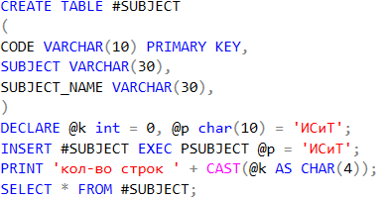

Рисунок 1.3 ­– INSERT с процедурами

Четвертое задание ­ разработка процедуры PAUDITORIUM_INSERT с использованием входных параметров и конcтрукции TRY/CATCH. Сценарий представлен на рисунке 1.4.

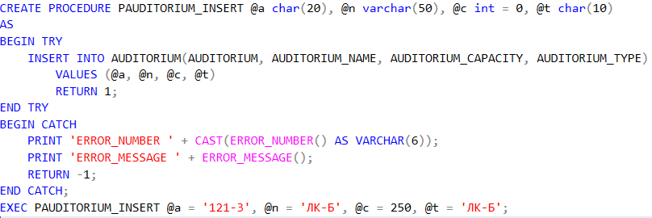

Рисунок 1.4 ­– Итоговый сценарий

Разработать процедуру с именем SUBJECT_REPORT, формирующую в стандартный выходной поток отчет со списком дисциплин на конкретной кафедре. В отчет должны быть выведены краткие названия (поле SUBJECT) из таблицы SUBJECT в одну строку через запятую (использовать встроенную функцию RTRIM). Процедура имеет входной параметр с именем @p типа CHAR(10), который предназначен для указания кода кафедры. В том случае, если по заданному значению @p невозможно определить код кафедры, процедура должна генерировать ошибку с сообщением ошибка в параметрах. Процедура SUBJECT_REPORT должна возвращать к точке вызова количество дисциплин, отображенных в отчете – рисунок 1.5.

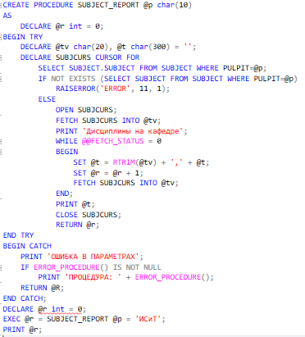

Рисунок 1.5 ­– Задание 5

Последнее задание: Разработать процедуру с именем PAUDITORIUM_INSERTX. Процедура принимает пять входных параметров: @a, @n, @c, @t и @tn.

Параметры @a, @n, @c, @t аналогичны параметрам процедуры PAUDITORIUM_INSERT. Дополнительный параметр @tn является входным, имеет тип VARCHAR(50), предназначен для ввода значения в столбец AUDITORIUM_TYPE.AUDITORIUM_TYPENAME – рисунок 1.6.

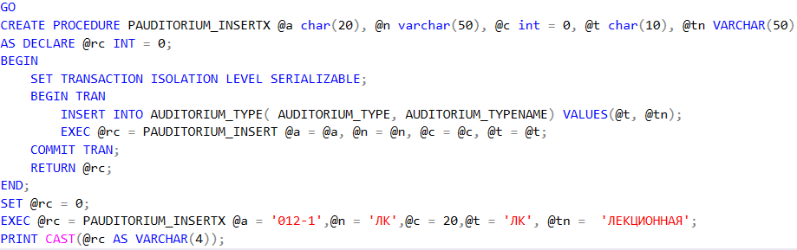

Рисунок 1.6 ­– Задание 6

**Вывод**

В ходе лабораторной работы были изучены процедуры, а также способы их применения; были получены навыки по созданию, использованию и взаимодействию с процедурами.